Aos: Coordenadores Regionais e Difusores
C/C: Presidentes de Comitê, Conselho Central Executivo, Presidentes Fundação Sai e Instituto Sai de Educação, Coordenador Central da Região 23 e Chairman Zona 2B

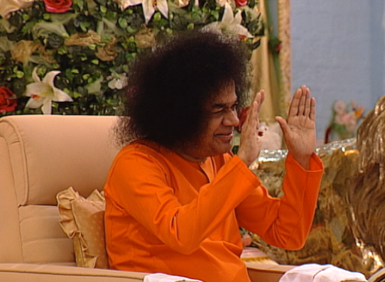
“O corpo, constituído dos cinco elementos, é impermanente, mas vocês, que vestiram esses corpos, são, de fato, o Deus supremo, que é eterno e imutável. Portanto, está em suas mãos usar seu discernimento de forma adequada para empregar o corpo sabiamente, obtendo alegria com ele.”
– Sathya Sai Baba
(Chuvas de Verão em Brindavan, 1990)

Queridos irmãos e irmãs, Om Sai Ram!

Durante os últimos anos, que tivemos a oportunidade de servir à Organização através da coordenação de Difusão, pudemos perceber que, em alguns casos, havia uma demora muito grande no repasse das correspondências. Por outro lado, tivemos uma experiência muito positiva na Região Nordeste 1, onde a difusão regional utiliza um cadastro de todos os membros da Região em um único grupo de envio de emails (google group), agilizando muito o fluir das informações.

Inspirados no exemplo dos nossos irmãos bahianos, apresentamos a proposta de criar grupos regionais de envio de emails para as demais regiões do Brasil. Para isso, criamos um formulário, onde serão solicitados os dados: nome, email, Centro ou Grupo que frequenta e Região. Este formulário estará permanentemente disponível no site da Organização, na parte da Difusão, para futuros cadastros.

A coordenação nacional e a regional terão acesso à administração desse grupo de envio de emails e, para isso, criaremos um novo email do gmail (para cada região separadamente) exclusivo para envio de correspondências oficiais.

Por favor, utilizem o link para preencher o formulário: https://goo.gl/forms/y6wY74L0kuLnJ4hg2

Estamos à disposição para tirar qualquer dúvida que possa surgir no decorrer desse processo de mudança.

No serviço amoroso a Sai,

Fernanda Aboim Medeiros

Coordenação de Difusão
Conselho Central do Brasil

